**Obec Dětenice**

**NAŘÍZENÍ**

**kterým se vymezují oblasti obce, ve kterých lze místní komunikace nebo jejich určené úseky užít za cenu sjednanou v souladu s cenovými předpisy**

Zastupitelstvo obce Dětenice se na svém zasedání dne **28.8.2025** usnesením **č. 32/2025** usneslo vydat na základě ustanovení § 23 písm. a) a c) zákona č. 13/1997 Sb., o pozemních komunikacích, ve znění pozdějších předpisů, a v souladu s ustanovením § 11 odst. 1, § 84 odst. 3 a § 102 odst. 4 ve spojení s odst. 2 písm. d) zákona č. 128/2000 Sb., o obcích (obecní zřízení), ve znění pozdějších předpisů, toto nařízení:

Čl. 1

Úvodní ustanovení

1. Tímto nařízením se pro účely organizování dopravy na území obce Dětenice vymezují místní komunikace či jejich úseky (dále jen „místní komunikace“), které lze v souladu s ustanovením § 23 odst. 1 písm. a) a c) zákona č. 13/1997 Sb., o pozemních komunikacích, ve znění pozdějších předpisů užít za cenu sjednanou v souladu s právními předpisy[1] k stání silničního motorového vozidla na dobu časově omezenou, nejdéle však na dobu 24 hodin nebo k stání silničního motorového vozidla provozovaného právnickou nebo fyzickou osobou za účelem podnikání podle zvláštního právního předpisu, která má sídlo nebo provozovnu ve vymezené oblasti obce, nebo k stání silničního motorového vozidla fyzické osoby, která má místo trvalého pobytu nebo je vlastníkem nemovitosti ve vymezené oblasti obce.
2. Toto nařízení dále stanovuje způsob zaplacení sjednané ceny za stání silničního motorového vozidla (dále jen „cena za stání“) a způsob prokazování jejího zaplacení.

Čl. 2

Vymezení místních komunikací

1. Místními komunikacemi, které lze užít k stání silničního motorového vozidla za cenu sjednanou v souladu s cenovými předpisy1 na dobu časově omezenou, nejdéle však na dobu 24 hodin nebo k stání silničního motorového vozidla provozovaného právnickou nebo fyzickou osobou za účelem podnikání podle zvláštního právního předpisu[2], která má sídlo nebo provozovnu v oblasti obce Dětenice vymezené tímto nařízením (dále jen „vymezená oblast“) nebo k stání silničního motorového vozidla fyzické osoby, která má místo trvalého pobytu, nebo je vlastníkem nemovitosti ve vymezené oblasti, jsou:

1. **parkovací plocha, která se nachází na návsi v obci Dětenice,**
2. **parkovací plocha, která se nachází mezi budovou Obecního úřadu a budovou ZŠ a MŠ Dětenice**, dle grafické přílohy tohoto nařízení (Příloha č.1).
3. Vymezené místní komunikace jsou označeny dopravní značkou dle zvláštního právního předpisu[3].

Čl. 3

Doba zpoplatnění stání

1. Doba zpoplatnění nehlídaného stání na místních komunikacích vymezených v čl. 2 odst. 1 tohoto nařízení je stanovena:

* celoročně

Čl. 4

Cena za stání

1. Cenu za stání stanovuje obec Dětenice v souladu s cenovými předpisy v samostatné působnosti ceníkem.

Čl. 5

Způsob placení ceny za stání a prokazování jejího zaplacení

1. Cena za nehlídané stání na místních komunikacích uvedených v čl. 2 se platí:
2. zakoupením parkovacího lístku u obsluhy parkoviště,
3. v případě nepřítomnosti obsluhy bude parkovné uhrazeno obsluze při odjezdu
4. obsluha pro obě plochy se zdržuje na návsi u kapličky
5. Zaplacení sjednané ceny za stání se prokazuje umístěním parkovacího lístku po celou dobu stání vozidla na viditelném místě za čelním sklem vozidla tak, aby byly veškeré údaje na parkovacím lístku či parkovací kartě čitelné při pohledu z vnějšku vozidla. Řidič motocyklu uschová parkovací lístek u sebe a na požádání kontrolující osoby je povinen příslušný doklad předložit.

ČI. 6  
Závěrečná ustanovení

1. Toto nařízení bylo vydáno na základě usnesení Zastupitelstva obce **Dětenice** **č. 32/2025** ze dne **28.8.2025** a nabývá účinnosti dnem vyhlášení.
2. Tímto nařízením se ruší nařízení obce Dětenice č. 5/2025, kterým se vymezují oblasti obce, ve kterých lze místní komunikace nebo jejich určené úseky užít za cenu sjednanou v souladu s cenovými předpisy vydané dne 26.06.2025, které nabylo účinnosti dnem 02.07.2025.

………………………………. ……………………………..

Ing. Radomír Vališka Tomáš Martínek

starosta obce místostarosta

**Příloha č.1:**

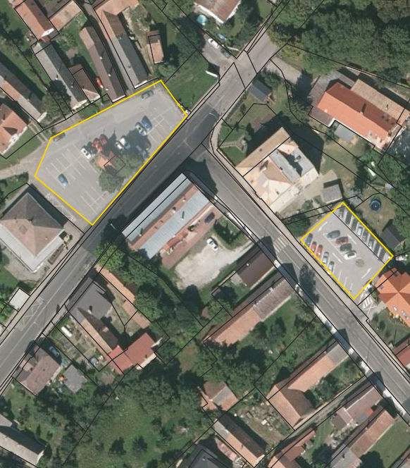

1. Zákon č. 526/1990 Sb., o cenách, ve znění pozdějších předpisů
2. Zákon č. 455/1991 Sb., o živnostenském podnikání (živnostenský zákon), ve znění pozdějších předpisů.
3. Zákon č. 361/2000 Sb., o bezpečnosti a plynulosti silničního provozu a o změnách některých zákonů, ve znění pozdějších předpisů, vyhl. MDS č. 30/2001 Sb., kterou se provádějí pravidla provozu na pozemních komunikacích a úprava a řízení, ve znění pozdějších předpisů.